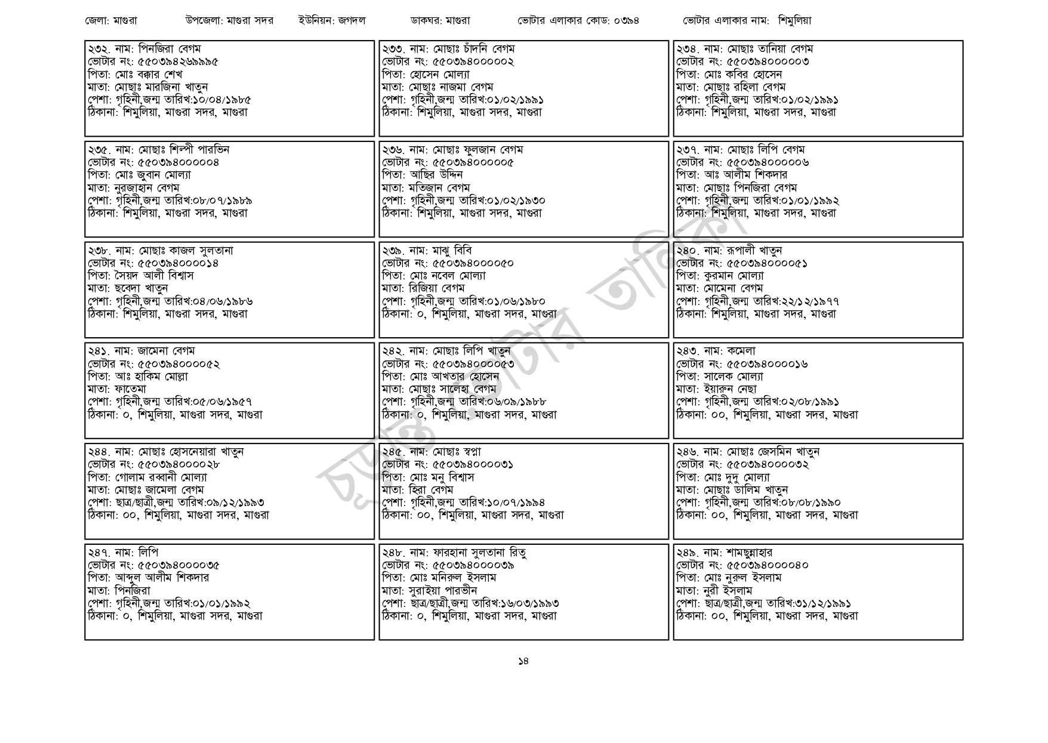
জেলা: মাগুরা
উপজেলা: মাগুরা সদর ইউনিয়ন: জগদল
| ২৩২. নাম: পিনজিরা বেগম [ভোটার নং: ৫৫0394269995 পিতা: মোঃ বক্কার শেখ
মাতা: মোছাঃ মারজিনা খাতুন
পেশা: গৃহিনী,জন্ম তারিখ: ১০/০৪/১৯৮৫
ঠিকানা: শিমুলিয়া, মাগুরা সদর, মাগুরা
২৩৫. নাম: মোছাঃ শিল্পী পারভিন [ভোটার নং: ৫৫০৩৯৪০০০০০৪ পিতা: মোঃ জুবান মোল্যা মাতা: নুরজাহান বেগম্‌
পেশা: গৃহিনী,জন্ম তারিখ:০৮/০৭/১৯৮৯ ঠিকানা: শিমুলিয়া, মাগুরা সদর, মাগুরা
২৩৮. নাম: মোছাঃ কাজল সুলতানা [ভোটার নং: ৫৫0394000014 পিতা: সৈয়দ আলী বিশ্বাস মাতা: ছবেদা খাতুন
পেশা: গৃহিনী,জন্ম তারিখ:০৪/০৬/১৯৮৬ ঠিকানা: শিমুলিয়া, মাগুরা সদর, মাগুরা
| ২৪১. নাম: জামেনা বেগম [ভোটার নং: ৫৫০৩৯৪০০০০৫২ পিতা: আঃ হাকিম মোল্লা মাতা: ফাতেমা
পেশা: গৃহিনী,জন্ম তারিখ:০৫/০৬/১৯৫৭
ঠিকানা: ০, শিমুলিয়া, মাগুরা সদর, মাগুরা
| ২৪৪. নাম: মোছাঃ হোসনেয়ারা খাতুন
ভোটার নং: ৫৫০৩৯৪০০০০২৮ পিতা: গোলাম রব্বানী মোল্যা
মাতা: মোছাঃ জামেলা বেগম
পেশা: ছাত্র/ছাত্রী,জন্ম তারিখ: ০৯/১২/১৯৯৩
ঠিকানা: ০০, শিমুলিয়া, মাগুরা সদর, মাগুরা
২৪৭. নাম: লিপি
[ভোটার নং: ৫৫03940000৩৫
পিতা: আব্দুল আলীম শিকদার মাতা: পিনজিরা
পেশা: গৃহিনী,জন্ম তারিখ:০১/০১/১৯৯২
ঠিকানা: ০, শিমুলিয়া, মাগুরা সদর, মাগুরা
ডাকঘর: মাগুরা
| ২৩৩. নাম: মোছাঃ চাঁদনি বেগম [ভোটার নং: ৫৫০৩৯ ০০০০০২ পিতা: হোসেন মোল্যা
ভোটার এলাকার কোড: ০৩৯৪
মাতা: মোছাঃ নাজমা বেগম পেশা: গৃহিনী,জন্ম তারিখ:০১/০২/১৯৯১ ঠিকানা: শিমুলিয়া, মাগুরা সদর, মাগুরা
| ২৩৬. নাম: মোছাঃ ফুলজান বেগম [ভোটার নং: ৫৫০৩৯৪০০০০০৫ পিতা: আছির উদ্দিন মাতা: মতিজান বেগম
পেশা: গৃহিনী,জন্ম তারিখ:০১/০২/১৯৩০ ঠিকানা: শিমুলিয়া, মাগুরা সদর, মাগুরা
| ২৩৯. নাম: মাঝু বিবি [ভোটার নং: ৫৫০৩৯৪০০০০৫০ পিতা: মোঃ নবেল মোল্যা মাতা: রিজিয়া বেগম
পেশা: গৃহিনী,জন্ম তারিখ:০১/০৬/১৯৮০ ঠিকানা: ০, শিমুলিয়া, মাগুরা সদর, মাগুরা
২৪২. নাম: মোছাঃ লিপি খাতুন [ভোটার নং: ৫৫০৩৯ ০০০০৫৩ পিতা: মোঃ আখতার হোসেন মাতা: মোছাঃ সালেহা বেগম পেশা: গৃহিনী,জন্ম তারিখ:০৬/০৯/১৯৮৮ ঠিকানা: ০, শিমুলিয়া, মাগুরা সদর, মাগুরা
| 245. নাম: মোছাঃ স্বপ্না
ভোটার নং: ৫৫০৩৯৪০০০০৩১ পিতা: মোঃ মনু বিশ্বাস মাতা: হিরা বেগম
পেশা: গৃহিনী,জন্ম তারিখ:১০/০৭/১৯৯৪ ঠিকানা: ০০, শিমুলিয়া, মাগুরা সদর, মাগুরা
| ২৪৮. নাম: ফারহানা সুলতানা রিতু
ভোটার নং: ৫৫০৩৯৪০০০০৩৯ পিতা: মোঃ মনিরুল ইসলাম মাতা: সুরাইয়া পারভীন
পেশা: ছাত্র/ছাত্রী,জন্ম তারিখ: ১৬/০৩/১৯৯৩ ঠিকানা: ০, শিমুলিয়া, মাগুরা সদর, মাগুরা
ভোটার এলাকার নাম: শিমুলিয়া
| ২৩৪. নাম: মোছাঃ তানিয়া বেগম ভোটার নং: ৫৫০৩৯৪০০০০০৩ পিতা: মোঃ কবির হোসেন মাতা: মোছাঃ রহিলা বেগম পেশা: গৃহিনী,জন্ম তারিখ:০১/০২/১৯৯১ ঠিকানা: শিমুলিয়া, মাগুরা সদর, মাগুরা
২৩৭. নাম: মোছাঃ লিপি বেগম [ভোটার নং: ৫৫039400000৬ পিতা: আঃ আলীম শিকদার মাতা: মোছাঃ পিনজিরা বেগম পেশা: গৃহিনী,জন্ম তারিখ:০১/০১/১৯৯২ ঠিকানা: শিমুলিয়া, মাগুরা সদর, মাগুরা
| ২৪০. নাম: রূপালী খাতুন [ভোটার নং: ৫৫০৩৯৪০০০০৫১ পিতা: কুরমান মোল্যা মাতা: মোমেনা বেগম
পেশা: গৃহিনী,জন্ম তারিখ: ২২/১২/১৯৭৭ ঠিকানা: শিমুলিয়া, মাগুরা সদর, মাগুরা
| ২৪৩. নাম: কমেলা
ভোটার নং: ৫৫০৩৯8000016
| পিতা: সালেক মোল্যা
মাতা: ইয়ারুন নেছা
পেশা: গৃহিনী,জন্ম তারিখ:০২/০৮/১৯৯১
ঠিকানা: ০০, শিমুলিয়া, মাগুরা সদর, মাগুরা
| ২৪৬. নাম: মোছাঃ জেসমিন খাতুন
ভোটার নং: ৫৫০394000032 পিতা: মোঃ দুদু মোল্যা
মাতা: মোছাঃ ডালিম খাতুন
পেশা: গৃহিনী,জন্ম তারিখ:০৮/০৮/১৯৯০ ঠিকানা: ২০০, শিমুলিয়া, মাগুরা সদর, মাগুরা
২৪৯. নাম: শামছুন্নাহার
ভোটার নং: ৫৫০৩৯৪০০০০৪০ পিতা: মোঃ নুরুল ইসলাম মাতা: নুরী ইসলাম
পেশা: ছাত্র/ছাত্রী,জন্ম তারিখ: ৩১/১২/১৯৯১ ঠিকানা: ০০, শিমুলিয়া, মাগুরা সদর, মাগুরা
১৪

